
COLEGIO TÉCNICO PALERMO I.E.D. — SENA
MANUAL TÉCNICO
Generador de contratos para microempresas (ContractPro)
Contrato de trabajo por obra o labor determinada — Bogotá D.C.
Campo | Información
Programa | Técnico en Programación de Software
Proyecto | Plataforma web para generar y gestionar contratos de trabajo por obra o labor determinada para microempresas de Bogotá (fase inicial: Teusaquillo)
Integrantes | Michelle Estefania Romero Montañes / Deivid Sebastián Samudio Valbuena / Matías Torres Velandia
Instructor | Helber Rodrigo Rojas Gacha
Institución | Colegio Técnico Palermo I.E.D. – SENA, Centro de Diseño y Metrología
Versión del sistema | ContractPro v5 (paquete entregado; basado en la rama/documentación v3)
Versión del manual | 1.0
Fecha | 2026

Contenido
1. Propósito del manual técnico 1
1.1 Alcance técnico documentado 1
1.2 Alcance funcional del producto 1
1.3 Idea del proyecto y marco legal 1
1.4 Convenciones del documento 1
2. Identificación técnica del producto 1
3. Arquitectura del sistema 1
3.1 Recorrido de una solicitud 1
3.2 Flujo de estados del contrato 1
4. Módulos funcionales implementados 1
4.1 Fichas técnicas de los módulos críticos 1
4.2 Trazabilidad de los requerimientos del Documento Base 1
4.3 Funcionalidades de la idea original que quedan pendientes 1
4.4 Alineación de los documentos con el código 1
5. Requisitos técnicos del entorno 1
5.1 Requisitos de software 1
5.2 Requisitos de hardware 1
6. Instalación y configuración del ambiente 1
6.1 Preparación del equipo 1
6.2 Obtención del código fuente 1
6.3 Copia del proyecto en el servidor 1
6.4 Inicio de los servicios 1
6.5 Creación de la base de datos 1
6.6 Configuración de la conexión y de los parámetros 1
6.7 Usuario de MySQL con permisos limitados (recomendado) 1
6.8 Datos de demostración (opcional) 1
6.9 Verificación inicial 1
7. Estructura del código fuente 1
8. Base de datos 1
8.1 Modelo entidad-relación 1
8.2 Diccionario de datos técnico 1
8.3 Scripts de creación y carga 1
8.4 Conexión del sistema a la base de datos 1
9. Requerimientos no funcionales y seguridad 1
9.1 Límites conocidos 1
10. Pruebas técnicas 1
11. Despliegue y puesta en funcionamiento 1
11.1 Acceso desde otros dispositivos 1
11.2 Requisitos adicionales para un servidor real 1
12. Respaldo y recuperación 1
13. Mantenimiento técnico 1
13.1 Mantenimiento preventivo 1
13.2 Mantenimiento correctivo 1
13.3 Mantenimiento evolutivo 1
14. Solución de problemas frecuentes 1
15. Documentación del código 1
16. Control de versiones y entrega técnica 1
17. Lista de verificación antes de entregar 1
18. Anexos técnicos 1

1. Propósito del manual técnico
Este manual documenta cómo está construido, configurado, instalado, probado, desplegado y mantenido el sistema ContractPro (Generador de contratos para microempresas). Su propósito es que otro desarrollador o técnico pueda comprender la solución y ponerla en funcionamiento sin depender de explicaciones verbales del equipo.
El sistema permite registrar empleadores (empresas) y trabajadores, generar el texto de un contrato de trabajo por obra o labor determinada, evaluar automáticamente sus riesgos, someterlo a revisión de un supervisor, consultar un calendario de fechas del contrato y atender las solicitudes de los titulares de datos personales (Ley 1581 de 2012).
IMPORTANTE: este manual describe únicamente lo que existe en el código entregado (ContractPro v5). Los datos que dependen del equipo de trabajo o de su computador (versiones exactas instaladas, capturas, resultados de las pruebas) aparecen resaltados como pendiente de verificar en el equipo real y deben diligenciarse antes de la entrega final.

1.1 Alcance técnico documentado
- Arquitectura general y relación entre interfaz, lógica, base de datos y servidor.
- Requisitos de software y hardware, instalación y configuración del ambiente.
- Estructura del código fuente: carpetas, archivos y responsabilidades.
- Modelo de datos: tablas, claves, relaciones, diccionario de datos y scripts SQL.
- Módulos funcionales y flujo técnico de las operaciones críticas.
- Seguridad, perfiles, autenticación, respaldo y recuperación.
- Pruebas técnicas, despliegue, mantenimiento y solución de problemas.
- Control de versiones y anexos.

1.2 Alcance funcional del producto
El alcance actual del sistema es solo el contrato de trabajo por obra o labor determinada para microempresas de Bogotá. No genera otros tipos de contrato. Los textos legales y las cifras del sistema (salario mínimo, normas citadas) son una referencia de apoyo y no han sido revisados por un abogado; el propio sistema marca como «por verificar» las 12 normas que consulta.

1.3 Idea del proyecto y marco legal
Según el documento de la idea del proyecto (formato APA), ContractPro busca automatizar la creación de contratos de obra o labor para microempresas colombianas, con una plantilla que protege los aspectos exigidos por la ley (identificación de las partes, tipo de contrato, obligaciones generales, afiliación a seguridad social y firma) y en la que solo se modifican las funciones o tareas del trabajador, con cambios sujetos a supervisión.
El marco legal de referencia que cita ese documento es el siguiente:
- Código Sustantivo del Trabajo (CST), arts. 45 y 46: regulan el contrato por duración de la obra o labor; el art. 46 fue modificado por el art. 6 de la Ley 2466 de 2025, que exige la forma escrita.
- CST, art. 61, literal d): la terminación natural ocurre cuando finaliza la obra o labor.
- Descripción precisa de la obra o labor: requisito para que el contrato no se presuma a término indefinido.
- Continuidad: si el trabajador sigue tras terminar la obra, se adiciona por escrito la nueva obra o se liquida y se celebra un nuevo contrato.
- Ley 1581 de 2012: tratamiento de los datos personales del trabajador.

1.4 Convenciones del documento
Convención | Significado
8 | (versión instalada, captura, resultado de una prueba).
texto en fuente monoespaciada | Nombre de archivo, carpeta, tabla, campo o comando.
Figura N / Tabla N | Elementos numerados con pie de descripción.
Ruta relativa | Todas las rutas se expresan respecto de la carpeta GeneradorContratos/ del proyecto.

2. Identificación técnica del producto
Campo | Información
Nombre del sistema | Generador de contratos para microempresas — ContractPro
Versión | ContractPro v5 (versión del manual 1.0)
Tipo de aplicación | Aplicación web en PHP estructurado (archivos y funciones organizados por capas), con HTML, CSS y JavaScript. Diseño adaptable a pantallas pequeñas.
Metodología | Cascada
Usuarios | Tres perfiles: administrador, supervisor y usuario.
URL o ambiente | Local: http://localhost/GeneradorContratos/ (XAMPP). No está publicado en un servidor de Internet.
Repositorio | No se suministró una URL de repositorio verificable. El código fuente se entrega como ContractPro_v5_corregido.zip.
Base de datos | MySQL/MariaDB, base contratos_obra_labor (10 tablas, juego de caracteres utf8mb4). Probada con MariaDB 10.11.
Responsables | Deivid Sebastián Samudio Valbuena (líder), Matías Torres Velandia (desarrollador), Michelle Estefania Romero Montañes (investigadora).

Figura 1. Pantalla principal del sistema (Panel) — ContractPro v5, fecha [[AAAA-MM-DD]].

3. Arquitectura del sistema
ContractPro sigue una arquitectura por capas sobre archivos PHP, sin framework. Cada carpeta cumple una responsabilidad y las páginas se comunican de arriba hacia abajo: la pantalla (vista) envía un formulario a un proceso; el proceso aplica la lógica de negocio; la lógica pide los datos a los DAO; y los DAO consultan la base de datos.
Componente | Tecnología / carpeta | Responsabilidad
Cliente / front-end | HTML5, CSS (css/estilos.css) y JavaScript (js/app.js, js/pasos.js) | Pantallas y formularios. El JavaScript solo muestra/oculta campos, pide confirmaciones, imprime y avanza el asistente; no usa código en línea (lo bloquea la política CSP).
Vistas | vistas/ e index.php, asistente.php | Páginas que el usuario ve. Cada una exige sesión (requerirLogin) o un perfil (requerirRol).
Procesos | procesos/ | Reciben los formularios por POST, validan token CSRF y permisos, llaman a la lógica y redirigen con un mensaje.
Lógica de negocio | logica/ | Sesión y perfiles, validaciones, cálculo de riesgo, calendario, festivos y utilidades de seguridad.
Acceso a datos | datos/ (DAO) | Consultas SQL con sentencias preparadas (mysqli). Un archivo por entidad.
Configuración | config/ | Parámetros generales, cabeceras de seguridad, sesión y conexión a la base de datos.
Plantillas | plantillas/ | Texto del contrato y formato de autorización de tratamiento de datos.
Base de datos | MySQL/MariaDB (XAMPP) | Persistencia de usuarios, empresas, trabajadores, contratos, riesgos, solicitudes y bitácora.
Servidor | Apache + PHP (XAMPP) | Ejecuta la aplicación en el equipo local; los .htaccess impiden abrir carpetas internas.
Servicios externos | Ninguno | No consume APIs ni servicios en línea; los festivos de Colombia se calculan con reglas en logica/festivos.php.

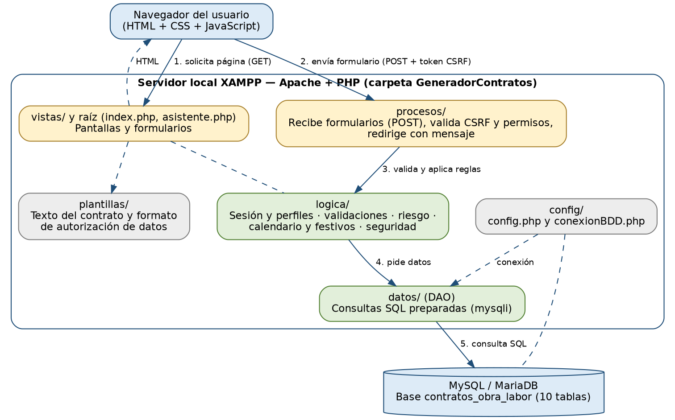
Figura 2. Arquitectura por capas de ContractPro y recorrido de una solicitud.

3.1 Recorrido de una solicitud
Ejemplo: inicio de sesión.
- El navegador pide vistas/login.php (GET); la página muestra el formulario con un token CSRF oculto.
- El usuario escribe su usuario y contraseña y envía el formulario (POST) a procesos/iniciarSesion.php.
- El proceso exige método POST y token CSRF válido; busca el usuario con datos/usuarioDAO.php (consulta preparada).
- Verifica la contraseña con password_verify, el estado de la cuenta (activa, no bloqueada) y, si todo es correcto, regenera el identificador de sesión y guarda los datos del usuario en $_SESSION.
- Registra la acción en la tabla bitacora (login_ok o login_fallido) y redirige a index.php (Panel) o de nuevo al formulario con un mensaje único.

3.2 Flujo de estados del contrato
El contrato recorre un flujo de revisión controlado por el supervisor. Un contrato no se elimina: se anula.
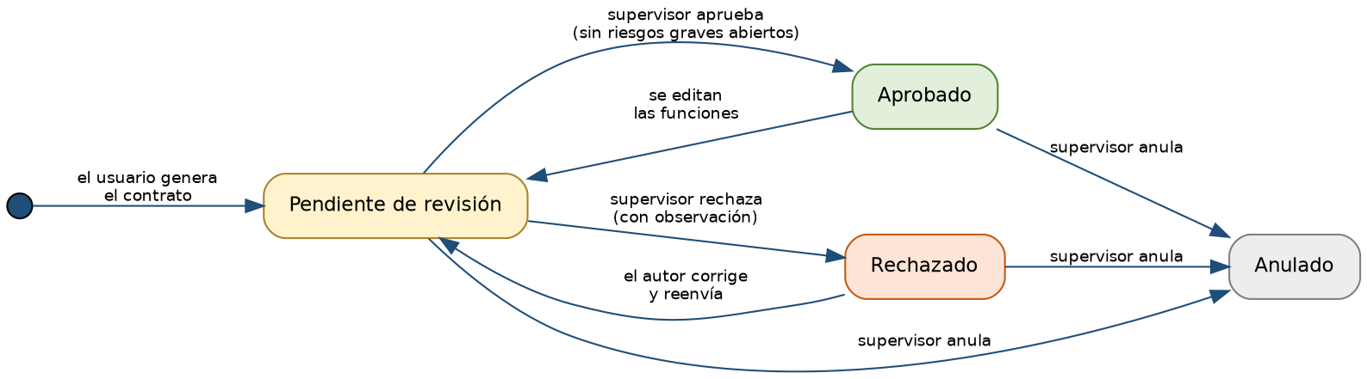
Figura 3. Estados del contrato y transiciones permitidas.

4. Módulos funcionales implementados
La tabla relaciona los módulos que están implementados y funcionando en ContractPro v5. La última columna enlaza cada módulo con los requerimientos (RF/RNF) y casos de uso (CUD) del Documento Base y de la presentación del proyecto.
N.º | Módulo / función | Perfil | Archivos principales | Código en el Documento Base
M01 | Registro, inicio y cierre de sesión | Todos | vistas/registro.php, login.php; procesos/registrarUsuario.php, iniciarSesion.php, cerrarSesion.php | RF-01; CUD-001
M02 | Perfil y cambio de contraseña | Todos | vistas/perfil.php; procesos/actualizarPerfil.php, cambiarClave.php | RF-01
M03 | Usuarios y perfiles | Administrador | vistas/usuarios.php; procesos/gestionarUsuario.php | RF-01; CUD-007
M04 | Empresas (empleadores) | Todos | vistas/empresas.php, empresaForm.php; procesos/guardarEmpresa.php; datos/empresaDAO.php | RF-02; CUD-002
M05 | Trabajadores y autorización de datos | Todos | vistas/trabajadores.php, trabajadorForm.php; procesos/guardarTrabajador.php | RF-02, RF-10; CUD-003
M06 | Contratos (crear, consultar, imprimir, corregir, editar funciones) | Todos | vistas/contratoForm.php, listado.php, verContrato.php, editarFunciones.php; asistente.php; procesos/guardarContrato.php, generarContrato.php, guardarFunciones.php; plantillas/contratoObraLabor.php | RF-03, RF-04, RF-05, RF-08; CUD-004, CUD-005
M07 | Control de riesgo | Supervisor / Admin | logica/riesgo.php, servicioContrato.php; procesos/controlarRiesgo.php; datos/riesgoDAO.php | RF-06; CUD-006
M08 | Revisión y panel de supervisión | Supervisor / Admin | vistas/supervision.php; procesos/revisarContrato.php | RF-07; CUD-006
M09 | Calendario y exportación .ics | Todos | vistas/calendario.php; logica/calendario.php, festivos.php; procesos/exportarCalendario.php | RF-09
M10 | Datos personales: política, autorización y solicitudes | Todos (responden Supervisor / Admin) | vistas/politicaDatos.php, autorizacionDatos.php, solicitudes.php, solicitudForm.php; procesos/aceptarPolitica.php, guardarSolicitud.php, responderSolicitud.php | RF-10; RNF-01
M11 | Normativa | Todos | vistas/normativa.php; datos/normaDAO.php | RF-10
M12 | Bitácora de seguridad | Supervisor / Admin | vistas/bitacora.php; datos/bitacoraDAO.php; logica/seguridad.php | RF-05, RF-10

4.1 Fichas técnicas de los módulos críticos

M01 — Autenticación y sesión
Campo | Información
Objetivo técnico | Crear cuentas y controlar el acceso al sistema de forma segura.
Entradas | Registro: nombre completo, usuario, correo (opcional), contraseña dos veces y aceptación de la política. Inicio de sesión: usuario y contraseña.
Proceso | Valida formato (usuario de 4 a 30 caracteres: letras, números y guion bajo; contraseña de 10 a 72 caracteres con mayúscula, minúscula y número, sin contener el usuario). Guarda la contraseña con password_hash. El primer usuario registrado queda como administrador. En el inicio de sesión aplica bloqueo tras 5 intentos fallidos durante 15 minutos y cierre por 30 minutos de inactividad.
Salidas | Sesión iniciada y redirección al Panel, o mensaje de error.
Archivos | procesos/registrarUsuario.php, iniciarSesion.php, cerrarSesion.php; logica/sesion.php, validarUsuario.php, seguridad.php; datos/usuarioDAO.php
Tablas | usuario (lectura/escritura), bitacora (escritura).
Errores controlados | Mensaje único «Usuario o contraseña incorrectos, o cuenta bloqueada temporalmente» (no revela si el usuario existe); token CSRF vencido; registro público desactivado.

M06 — Contratos
Campo | Información
Objetivo técnico | Registrar los datos del contrato, validarlos y generar el documento con su marco legal.
Entradas | Empleador, trabajador y condiciones: descripción de la obra, cargo, funciones, lugar, salario, auxilio de transporte, forma y periodicidad de pago, jornada y horas, fechas (firma, inicio, fin estimado), condición de terminación, período de prueba, beneficios y observaciones.
Proceso | logica/validarContrato.php valida obligatoriedad, salario frente al mínimo del año (parametros_legales), jornada máxima (42 h), fechas reales y coherentes y período de prueba (máximo 60 días y no mayor que la duración de la obra). Al guardar, servicioContrato.php inserta el contrato, calcula el riesgo y deja el contrato en pendiente_revision.
Salidas | Contrato en pantalla e imprimible. Si no está aprobado se imprime con la marca «PROYECTO — NO ES VERSIÓN DEFINITIVA».
Archivos | vistas/contratoForm.php, _camposContrato.php, verContrato.php, listado.php; asistente.php; procesos/guardarContrato.php, generarContrato.php; plantillas/contratoObraLabor.php; datos/contratoDAO.php
Tablas | contrato, contrato_modificacion, contrato_riesgo, empresa, trabajador, parametros_legales, norma_legal.
Errores controlados | Mensajes por campo; empresa o trabajador ya registrados por otro usuario; contrato ajeno («no existe o no tiene permiso para verlo»).

M07 — Control de riesgo
Campo | Información
Objetivo técnico | Apoyar al supervisor detectando factores de riesgo del contrato.
Entradas | Datos del contrato, de la empresa (ARL y clase de riesgo), del trabajador (EPS, pensión, edad, autorización de datos), parámetros legales del año y número de contratos vigentes del mismo trabajador con la misma empresa.
Proceso | evaluarRiesgoContrato() revisa 15 factores y suma puntos. Nivel: bajo (0–24), medio (25–49), alto (50 o más). Un factor de 20 puntos o más es grave y debe marcarse como mitigado o aceptado (con nota) antes de aprobar. Los puntos son criterios del sistema, no vienen de una norma.
Salidas | Filas en contrato_riesgo, puntaje y nivel en contrato.
Archivos | logica/riesgo.php, servicioContrato.php; procesos/controlarRiesgo.php; datos/riesgoDAO.php
Tablas | contrato_riesgo, contrato.
Errores controlados | No se puede aprobar con factores graves abiertos; solo supervisor o administrador controlan factores.

M08 — Revisión del contrato
Campo | Información
Objetivo técnico | Aprobar, rechazar o anular contratos con separación de funciones.
Entradas | Identificador del contrato, decisión (aprobar, rechazar, anular) y observación.
Proceso | Solo supervisor o administrador. Nadie revisa un contrato que generó él mismo. Antes de aprobar se recalcula el riesgo con los datos de hoy. Rechazar o anular exige una observación de al menos 10 caracteres (máximo 500).
Salidas | Cambio de estado, revisor y fecha en contrato; registro en bitacora.
Archivos | procesos/revisarContrato.php; vistas/verContrato.php, supervision.php
Tablas | contrato, contrato_riesgo, bitacora.
Errores controlados | Contrato inexistente, propio, ya anulado o no pendiente; observación corta; riesgos graves abiertos.

M09 — Calendario
Campo | Información
Objetivo técnico | Mostrar en un mes las fechas relevantes de los contratos y los vencimientos.
Entradas | Año y mes (por la URL) y los contratos y solicitudes visibles para el usuario.
Proceso | Arma eventos de firma, inicio, fin del período de prueba (el día de inicio cuenta como día 1), fin estimado, vencimiento de solicitudes de datos, festivos de Colombia (Ley Emiliani, calculados) y fechas legales marcadas «[VERIFICAR]». Exporta a .ics.
Salidas | Vista mensual y archivo .ics.
Archivos | vistas/calendario.php; logica/calendario.php, festivos.php; procesos/exportarCalendario.php
Tablas | contrato, solicitud_datos (lectura).
Errores controlados | El usuario normal solo ve eventos de sus propios registros.

M10 — Tratamiento de datos personales (Ley 1581 de 2012)
Campo | Información
Objetivo técnico | Registrar la autorización del trabajador y atender los derechos del titular.
Entradas | Autorización (medio escrito o electrónico), solicitudes de tipo consulta, actualización, rectificación, supresión, revocatoria o reclamo.
Proceso | La política tiene versión (POLITICA_VERSION) y cada usuario debe aceptarla. El plazo de respuesta se calcula en días hábiles (consulta: 10; demás tipos: 15), sin domingos ni festivos. Una revocatoria resuelta retira la autorización. El sistema no borra datos por sí solo: los contratos se conservan por deber legal y el supervisor decide por escrito.
Salidas | Estado y fecha límite de cada solicitud, respuesta al titular y formato de autorización imprimible.
Archivos | vistas/politicaDatos.php, solicitudes.php, solicitudForm.php, autorizacionDatos.php; procesos/guardarSolicitud.php, responderSolicitud.php, aceptarPolitica.php; plantillas/autorizacionDatos.php; datos/solicitudDAO.php
Tablas | solicitud_datos, trabajador, usuario, bitacora.
Errores controlados | Respuesta con menos de 10 caracteres; solicitud ya cerrada; estado no válido.

4.2 Trazabilidad de los requerimientos del Documento Base
El Documento Base y la presentación se actualizaron para que sus requerimientos correspondan con lo que realmente hace el código de ContractPro v5. Cumple = implementado y verificable en el código; Por verificar = depende de pruebas del equipo; No cumplido = no existe todavía.
ID | Requerimiento | Estado | Dónde se cumple en el código
RF-01 | Gestión de usuarios y perfiles | Cumple | M01–M03: tres perfiles, vistas/usuarios.php, procesos/gestionarUsuario.php.
RF-02 | Registro de empresas y trabajadores | Cumple | M04, M05: guardarEmpresa.php, guardarTrabajador.php con autorización de datos.
RF-03 | Generación del contrato con plantilla protegida | Cumple | M06: texto fijo en plantillas/contratoObraLabor.php; formulario y asistente de 3 pasos.
RF-04 | Validación de campos y reglas legales | Cumple | logica/validarContrato.php: obligatorios, salario mínimo, 42 h, fechas y período de prueba.
RF-05 | Edición de funciones y trazabilidad | Cumple | editarFunciones.php, tabla contrato_modificacion y bitacora.
RF-06 | Control de riesgo del contrato | Cumple | M07: logica/riesgo.php (15 factores) y controlarRiesgo.php.
RF-07 | Revisión del supervisor | Cumple | M08: procesos/revisarContrato.php con separación de funciones.
RF-08 | Consulta e impresión del contrato en PDF | Cumple | listado.php, verContrato.php; el PDF se genera con la impresión del navegador.
RF-09 | Calendario de fechas y festivos | Cumple | M09: calendario.php, festivos.php, exportación .ics.
RF-10 | Datos personales, normativa y bitácora | Cumple | M10–M12: política versionada, solicitudes, normativa.php, bitacora.php.
RNF-01 | Seguridad (Ley 1581 de 2012) | Cumple | Sección 9: hash de contraseñas, bloqueo, CSRF, CSP, consultas preparadas, bitácora.
RNF-02 | Usabilidad y portabilidad | Por verificar | Diseño adaptable y mensajes por campo; falta evidenciar con la prueba PT-20.
RNF-03 | Disponibilidad | No cumplido | Funciona solo en el XAMPP local; la publicación en un servidor queda pendiente.
RNF-04 | Rendimiento | Por verificar | Hay índices en las tablas, pero no se han medido tiempos.
RNF-05 | Escalabilidad y mantenibilidad | Cumple | Arquitectura por capas, un DAO por entidad y parámetros legales en tabla.

4.3 Funcionalidades de la idea original que quedan pendientes
El documento de la idea (formato APA) planteó ocho funcionalidades. Estas son las que el código no incluye o incluye de forma reducida; figuran como líneas de trabajo a futuro en el Documento Base:
Funcionalidad | Situación en el código
Estado de la obra y alertas | No existe el estado «en curso / finalizada» ni alertas al administrador. El Calendario y «Próximos 30 días» muestran la fecha estimada de fin solo de forma informativa.
Continuidad laboral | No existe el módulo para adicionar la obra o liquidar y crear un nuevo contrato. Solo hay un factor de riesgo (CONTRATOS_SUCESIVOS).
Anexo de trazabilidad | El historial de modificaciones se ve en pantalla, pero no se imprime como anexo del contrato.
Seguridad social obligatoria | La EPS, la ARL y la pensión son opcionales; su ausencia genera factores de riesgo (la ARL, grave).
Jornada por turnos | Se elige jornada completa o parcial, con máximo de 42 horas semanales.

4.4 Alineación de los documentos con el código
- El modelo de datos del Documento Base y de la presentación es el de la sección 8 (10 tablas). Ya no incluye TiposContrato, Clausulas, ContratoClausula ni Pagos: las cláusulas están fijas en la plantilla y los pagos solo se describen en el contrato.
- Se reemplazó el diagrama de clases por el diagrama de arquitectura, porque el código es PHP estructurado y no usa clases propias.
- Las tecnologías son HTML, CSS, JavaScript, PHP y MySQL/MariaDB sobre XAMPP; no se usan Python, Flutter ni IA generativa.
- El alcance es solo el contrato por obra o labor, con funcionamiento local y sin firma digital.

5. Requisitos técnicos del entorno

5.1 Requisitos de software
Las versiones exactas del equipo, las capturas y los resultados de pruebas dinámicas no pueden deducirse del código; donde aplica se indica que deben confirmarse en el equipo de desarrollo antes de la entrega final.
Software / herramienta | Versión | Uso dentro del proyecto | Obligatorio
Sistema operativo | No verificable desde el ZIP; registrar Windows 10/11 u otro sistema realmente usado. | Desarrollo y ejecución local | Obligatorio
XAMPP | Versión exacta no verificable desde el código; registrar la instalada en el equipo. | Paquete que integra Apache, PHP y MariaDB/MySQL | Obligatorio
Apache | Versión exacta no verificable desde el código; registrar la instalada en el equipo. | Servidor web; los .htaccess protegen carpetas internas | Obligatorio
PHP | PHP 8.3 indicado en la documentación de pruebas del proyecto; confirmar la versión instalada en el equipo de entrega. | Lenguaje del servidor. El código requiere PHP 7.3 o superior y las extensiones mysqli, mbstring y ctype (incluidas en XAMPP). | Obligatorio
MariaDB / MySQL | MariaDB 10.11 indicado | Motor de base de datos | Obligatorio
phpMyAdmin |  | Importar el script SQL, exportar respaldos y consultar tablas | Obligatorio
Visual Studio Code |  | Edición del código y terminal | Obligatorio
Git |  | Control de versiones y publicación en GitHub | Obligatorio
Navegadores | Gogle Firefox | Validación de compatibilidad | Obligatorio
Framework / librerías | Ninguna | El proyecto no usa framework ni librerías externas (no hay composer.json ni package.json) | —

5.2 Requisitos de hardware
Recurso | Mínimo probado | Recomendado | Observaciones
Procesador | Ryzen 7. |  | Basado en el equipo realmente usado.
Memoria RAM | 32 |  | Equipo donde corre XAMPP.
Almacenamiento | 512 |  | El proyecto pesa menos de 1 MB sin datos; se suma el espacio de XAMPP y de los respaldos.
Conectividad | Red local o ninguna | — | No requiere Internet para funcionar.
Dispositivo cliente | Computador con navegador moderno; |  | Computador o celular con navegador moderno.

6. Instalación y configuración del ambiente
Esta sección permite instalar el proyecto desde cero en un equipo con XAMPP.

6.1 Preparación del equipo
Instalar XAMPP (Apache, PHP y MariaDB/MySQL) y, opcionalmente, Visual Studio Code y Git. Abrir el Panel de control de XAMPP.

6.2 Obtención del código fuente
Descargar el repositorio de GitHub (botón *Code → Download ZIP*) o clonarlo, y obtener la carpeta GeneradorContratos.
Descargar el ZIP del proyecto ContractPro v5 o sustituir por el comando git clone del repositorio real

6.3 Copia del proyecto en el servidor
Copiar la carpeta GeneradorContratos dentro de C:\xampp\htdocs\. La ruta final debe ser C:\xampp\htdocs\GeneradorContratos\.

6.4 Inicio de los servicios
En el Panel de control de XAMPP, pulsar Start en Apache y en MySQL. Ambos deben quedar en verde.
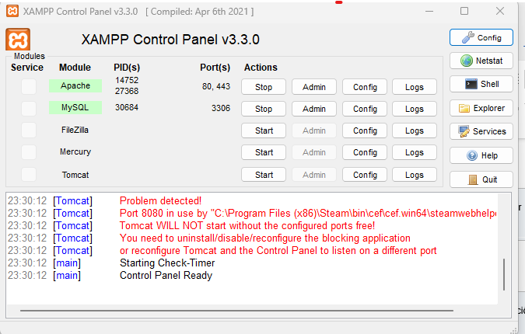
Figura 4. Panel de control de XAMPP con Apache y MySQL en ejecución.

6.5 Creación de la base de datos
- Abrir http://localhost/phpmyadmin.
- Ir a la pestaña Importar, elegir el archivo BD/BASE_DATOS_UNIFICADA.sql y pulsar Importar.
- Verificar que exista la base contratos_obra_labor con 10 tablas: usuario, empresa, trabajador, contrato, contrato_modificacion, contrato_riesgo, solicitud_datos, bitacora, parametros_legales y norma_legal.
Este es el único script de instalación. Se puede importar más de una vez sin errores: si detecta tablas de una versión anterior, les agrega lo que falta sin borrar datos (haga antes una copia con *Exportar*).
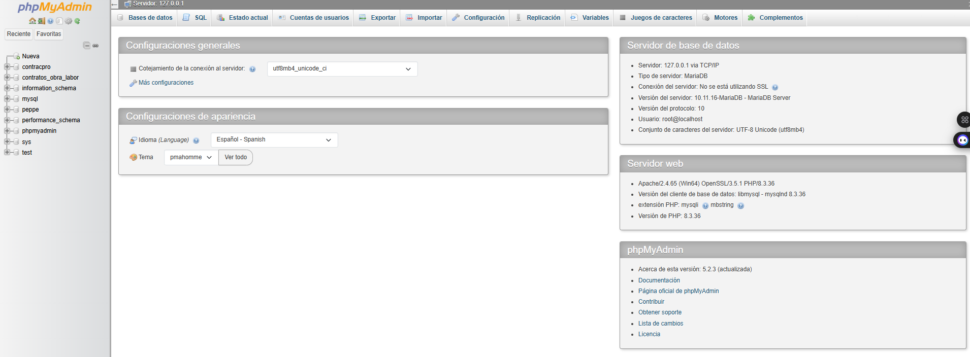
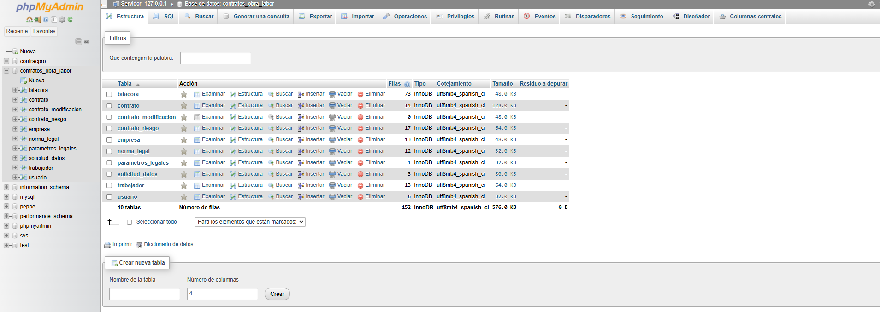
Figura 5. phpMyAdmin con la base contratos_obra_labor y sus 10 tablas.

6.6 Configuración de la conexión y de los parámetros
Todos los parámetros están en config/config.php. Si el usuario root de MySQL tiene contraseña, escribirla en PASSWORD. No se deben publicar contraseñas reales en el repositorio.
Constante | Valor por defecto | Descripción
SERVIDOR / USUARIO / PASSWORD | localhost / root / vacío | Credenciales de MySQL (en producción usar un usuario con permisos limitados).
BASE_DATOS | contratos_obra_labor | Nombre de la base de datos.
JORNADA_MAXIMA_SEMANAL | 42 | Horas semanales máximas validadas en el contrato (Ley 2101 de 2021; verificar vigencia).
PERIODO_PRUEBA_MAX_DIAS | 60 | Máximo del período de prueba (dos meses).
SESION_INACTIVIDAD_MIN | 30 | Minutos sin actividad antes de cerrar la sesión.
MAX_INTENTOS_LOGIN / BLOQUEO_MINUTOS | 5 / 15 | Intentos fallidos permitidos y duración del bloqueo.
REGISTRO_PUBLICO | true | Si es false, solo el administrador crea cuentas.
MODO_PRODUCCION | false | Si es true, nunca se muestran errores técnicos en pantalla.
POLITICA_VERSION | 1.0 | Versión de la política de tratamiento de datos.
RESPONSABLE_* | Marcadores [...] | Nombre, NIT, dirección, correo y teléfono del responsable del tratamiento de datos; deben completarse antes de usar datos reales.

6.7 Usuario de MySQL con permisos limitados (recomendado)
En lugar de root, crear un usuario que solo pueda leer y escribir en la base, y escribir sus datos en config/config.php:
CREATE USER 'contratos_app'@'localhost' IDENTIFIED BY 'ponga-una-clave-larga-aqui';
GRANT SELECT, INSERT, UPDATE, DELETE ON contratos_obra_labor.* TO 'contratos_app'@'localhost';
FLUSH PRIVILEGES;

6.8 Datos de demostración (opcional)
Con la base vacía se puede importar BD/datos_prueba.sql: 3 usuarios (admin, supervisor, usuario1), 12 empresas, 12 trabajadores, 12 contratos y 3 solicitudes, todo ficticio. La clave de los tres usuarios es Demo2026Segura. Deben borrarse antes de usar datos reales. Sin datos de prueba, el primer usuario que se registre queda como administrador.

6.9 Verificación inicial
- Abrir http://localhost/GeneradorContratos/: debe mostrarse el formulario de inicio de sesión.
- Registrar una cuenta o ingresar con un usuario de demostración.
- Comprobar que el Panel muestra las tarjetas de estado, el menú y el saludo «Hola, nombre».
- Abrir *Normativa*: deben listarse las 12 normas (confirma que la conexión y los datos iniciales funcionan).
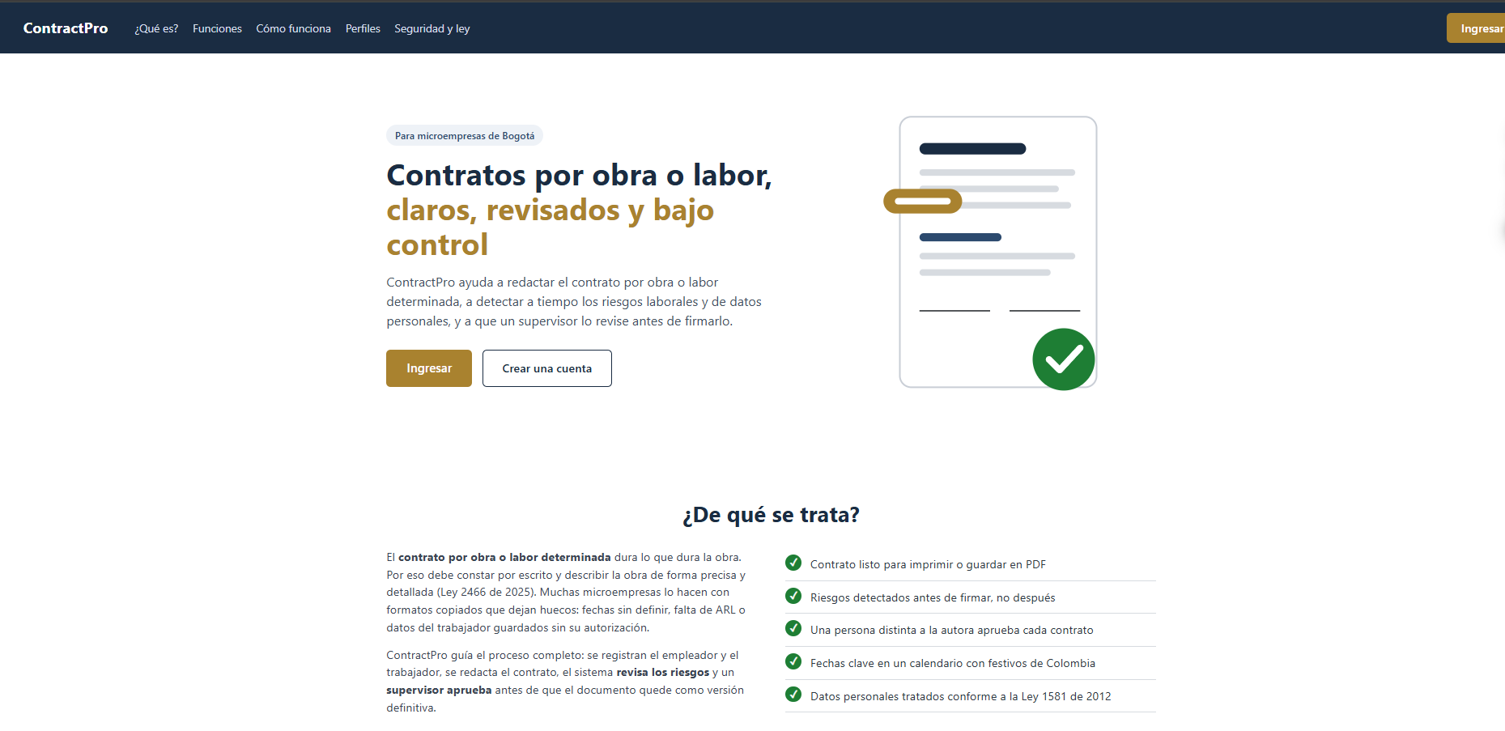
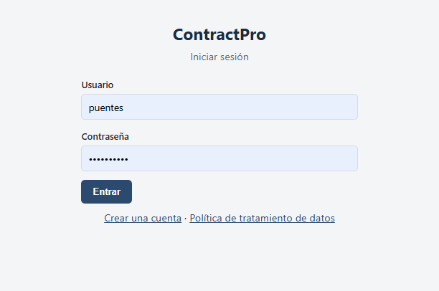
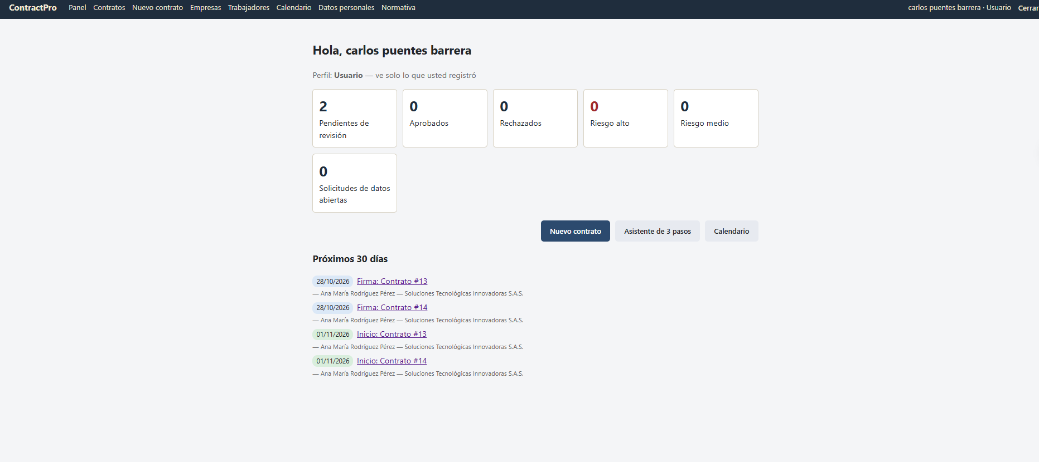
Figura 6. Pantalla de inicio de sesión de ContractPro.

7. Estructura del código fuente
El proyecto contiene 80 archivos. La estructura real es la siguiente:
GeneradorContratos/
├── index.php Panel principal (tarjetas, próximos 30 días)
├── asistente.php Asistente de 3 pasos (empleador, trabajador, contrato)
├── README.md
├── .htaccess Bloquea listado de carpetas y archivos .sql/.md/.log/.ini/.bak
├── BD/ BASE_DATOS_UNIFICADA.sql, datos_prueba.sql
├── config/ config.php, conexionBDD.php
├── css/ estilos.css
├── js/ app.js, pasos.js
├── datos/ DAO: usuario, empresa, trabajador, contrato, riesgo,
│ modificacion, solicitud, bitacora, norma
├── logica/ sesion, seguridad, entradas, vista, validarUsuario/Empresa/
│ Trabajador/Contrato, riesgo, servicioContrato, calendario, festivos
├── plantillas/ contratoObraLabor.php, autorizacionDatos.php
├── procesos/ 17 procesos que reciben formularios (POST)
└── vistas/ 24 pantallas y fragmentos (los que empiezan por _ son parciales)

Carpeta | Responsabilidad | Archivos principales
/ (raíz) | Entrada y asistente | index.php, asistente.php
config/ | Configuración y conexión | config.php, conexionBDD.php
vistas/ | Pantallas | login.php, registro.php, listado.php, verContrato.php, contratoForm.php, empresas.php, trabajadores.php, calendario.php, supervision.php, solicitudes.php, usuarios.php, bitacora.php, normativa.php, perfil.php
procesos/ | Control de formularios | iniciarSesion.php, registrarUsuario.php, guardarContrato.php, revisarContrato.php, controlarRiesgo.php, guardarSolicitud.php, gestionarUsuario.php
logica/ | Reglas de negocio y seguridad | riesgo.php, validarContrato.php, sesion.php, seguridad.php, festivos.php, calendario.php
datos/ | Acceso a la base de datos | contratoDAO.php, usuarioDAO.php, empresaDAO.php, trabajadorDAO.php, riesgoDAO.php, solicitudDAO.php
plantillas/ | Documentos generados | contratoObraLabor.php, autorizacionDatos.php
BD/ | Scripts SQL | BASE_DATOS_UNIFICADA.sql, datos_prueba.sql
css/, js/ | Presentación e interacción | estilos.css; app.js, pasos.js

8. Base de datos
La base contratos_obra_labor usa el motor InnoDB (claves foráneas), el juego de caracteres utf8mb4 y la intercalación utf8mb4_spanish_ci. Contiene 10 tablas.

8.1 Modelo entidad-relación
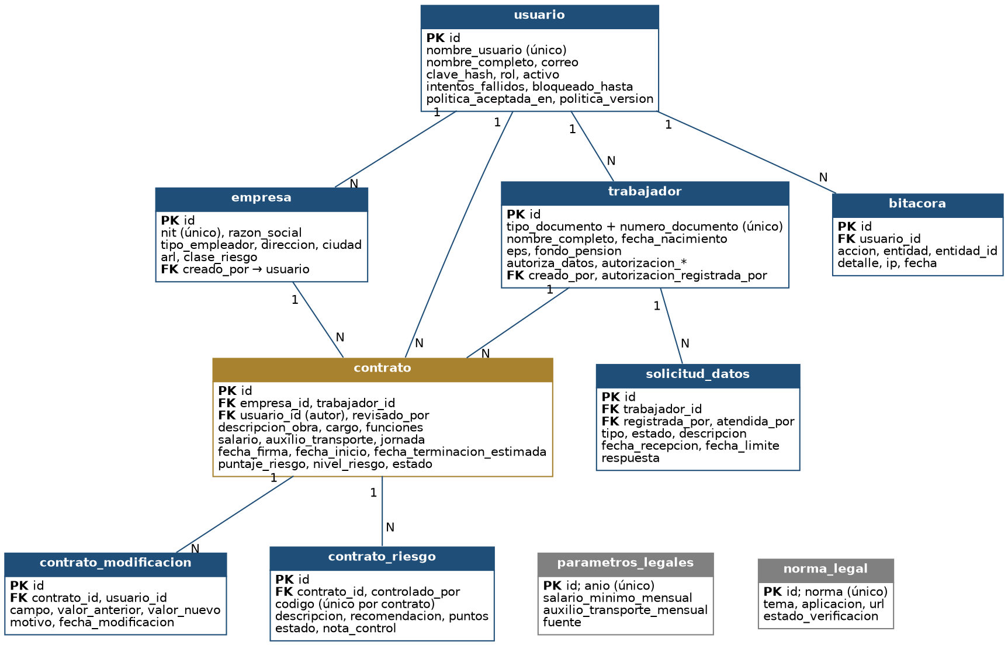
Figura 7. Modelo entidad-relación de ContractPro (generado a partir del script SQL).
- Un usuario registra muchas empresas, trabajadores y contratos (creado_por, usuario_id); un contrato también guarda quién lo revisó (revisado_por).
- Un contrato pertenece a una empresa y a un trabajador; una empresa o un trabajador pueden tener muchos contratos.
- Cada contrato tiene muchos factores en contrato_riesgo (único por contrato_id + codigo) y muchas filas de auditoría en contrato_modificacion.
- Un trabajador puede tener muchas solicitud_datos (derechos del titular).
- bitacora registra quién hizo qué, cuándo y desde qué IP. parametros_legales y norma_legal son tablas de referencia sin relaciones.
Reglas de integridad: los contratos y sus riesgos, modificaciones y solicitudes usan ON DELETE RESTRICT (no se pueden borrar registros de los que depende un contrato); los campos de autoría (creado_por, revisado_por, controlado_por, atendida_por) usan ON DELETE SET NULL. Por eso los contratos no se eliminan, se anulan.

8.2 Diccionario de datos técnico
Generado a partir del script BD/BASE_DATOS_UNIFICADA.sql. En «Clave»: PK = clave primaria, FK = clave foránea, UQ = valor único, UQ* = único en combinación con otro campo.
Tabla | Campo | Tipo | Nulo | Clave | Regla / valor por defecto / relación
usuario | id | INT | No | PK | Autoincremental
usuario | nombre_completo | VARCHAR(150) | No | — | —
usuario | nombre_usuario | VARCHAR(30) | No | UQ | —
usuario | correo | VARCHAR(120) | Sí | — | —
usuario | telefono | VARCHAR(20) | Sí | — | —
usuario | cargo | VARCHAR(100) | Sí | — | —
usuario | clave_hash | VARCHAR(255) | No | — | Hash bcrypt (password_hash); nunca texto plano.
usuario | rol | ENUM | No | — | Valores: administrador, supervisor, usuario. Por defecto usuario. Perfil de acceso.
usuario | activo | TINYINT(1) | No | — | Por defecto 1
usuario | intentos_fallidos | TINYINT UNSIGNED | No | — | Por defecto 0. Contador para el bloqueo de cuenta.
usuario | bloqueado_hasta | DATETIME | Sí | — | Fecha/hora hasta la que la cuenta está bloqueada.
usuario | ultimo_acceso | DATETIME | Sí | — | —
usuario | politica_aceptada_en | DATETIME | Sí | — | —
usuario | politica_version | VARCHAR(10) | Sí | — | —
usuario | fecha_registro | DATETIME | Sí | — | Por defecto CURRENT_TIMESTAMP
empresa | id | INT | No | PK | Autoincremental
empresa | tipo_empleador | ENUM | No | — | Valores: natural, juridica
empresa | razon_social | VARCHAR(150) | No | — | —
empresa | nit | VARCHAR(20) | No | UQ | —
empresa | representante_legal | VARCHAR(150) | Sí | — | —
empresa | documento_representante | VARCHAR(20) | Sí | — | —
empresa | direccion | VARCHAR(200) | No | — | —
empresa | ciudad | VARCHAR(80) | No | — | —
empresa | departamento | VARCHAR(80) | No | — | —
empresa | telefono | VARCHAR(20) | No | — | —
empresa | correo | VARCHAR(120) | No | — | —
empresa | actividad_economica | VARCHAR(150) | No | — | —
empresa | arl | VARCHAR(100) | Sí | — | —
empresa | clase_riesgo | TINYINT UNSIGNED | Sí | — | Clase de riesgo ARL (1 a 5).
empresa | creado_por | INT | Sí | FK | → usuario.id (set null)
empresa | fecha_registro | DATETIME | Sí | — | Por defecto CURRENT_TIMESTAMP
trabajador | id | INT | No | PK | Autoincremental
trabajador | nombre_completo | VARCHAR(150) | No | — | —
trabajador | tipo_documento | ENUM | No | UQ* | Valores: CC, CE, PPT, PEP, PASAPORTE. Único junto con numero_documento
trabajador | numero_documento | VARCHAR(20) | No | UQ* | Único junto con tipo_documento
trabajador | fecha_nacimiento | DATE | Sí | — | —
trabajador | direccion | VARCHAR(200) | No | — | —
trabajador | ciudad | VARCHAR(80) | No | — | —
trabajador | telefono | VARCHAR(20) | No | — | —
trabajador | correo | VARCHAR(120) | No | — | —
trabajador | eps | VARCHAR(100) | Sí | — | —
trabajador | fondo_pension | VARCHAR(100) | Sí | — | —
trabajador | autoriza_datos | TINYINT(1) | No | — | Por defecto 0. 1 = el trabajador autorizó el tratamiento de datos (Ley 1581).
trabajador | autorizacion_fecha | DATETIME | Sí | — | —
trabajador | autorizacion_version | VARCHAR(10) | Sí | — | —
trabajador | autorizacion_medio | ENUM | Sí | — | Valores: escrito, electronico
trabajador | autorizacion_registrada_por | INT | Sí | FK | → usuario.id (set null)
trabajador | creado_por | INT | Sí | FK | → usuario.id (set null)
trabajador | fecha_registro | DATETIME | Sí | — | Por defecto CURRENT_TIMESTAMP
contrato | id | INT | No | PK | Autoincremental
contrato | empresa_id | INT | No | FK | → empresa.id (restrict)
contrato | trabajador_id | INT | No | FK | → trabajador.id (restrict)
contrato | usuario_id | INT | Sí | FK | → usuario.id (restrict)
contrato | descripcion_obra | TEXT | No | — | —
contrato | cargo | VARCHAR(120) | No | — | —
contrato | funciones | TEXT | No | — | —
contrato | lugar_ejecucion | VARCHAR(200) | No | — | —
contrato | labor_transitoria | TINYINT(1) | No | — | Por defecto 1. 1 = la labor no hace parte de la actividad permanente.
contrato | salario | DECIMAL(12,2) | No | — | —
contrato | auxilio_transporte | DECIMAL(12,2) | No | — | Por defecto 0
contrato | periodicidad_pago | ENUM | No | — | Valores: semanal, quincenal, mensual
contrato | forma_pago | ENUM | No | — | Valores: consignacion, efectivo, transferencia
contrato | jornada | ENUM | No | — | Valores: completa, parcial
contrato | horas_semanales | DECIMAL(4,2) | No | — | —
contrato | horario | VARCHAR(200) | Sí | — | —
contrato | fecha_firma | DATE | Sí | — | —
contrato | fecha_inicio | DATE | No | — | —
contrato | fecha_terminacion_estimada | DATE | Sí | — | —
contrato | condicion_terminacion | TEXT | No | — | —
contrato | tiene_periodo_prueba | TINYINT(1) | No | — | Por defecto 0
contrato | duracion_periodo_prueba_dias | INT | Sí | — | —
contrato | beneficios_extralegales | TEXT | Sí | — | —
contrato | observaciones | TEXT | Sí | — | —
contrato | puntaje_riesgo | INT | No | — | Por defecto 0. Suma de puntos de los factores de riesgo.
contrato | nivel_riesgo | ENUM | No | — | Valores: bajo, medio, alto. Por defecto bajo. bajo 0-24, medio 25-49, alto 50 o más.
contrato | estado | ENUM | No | — | Valores: pendiente_revision, aprobado, rechazado, anulado. Por defecto pendiente_revision. Estado dentro del flujo de revisión / trámite.
contrato | revisado_por | INT | Sí | FK | → usuario.id (set null)
contrato | fecha_revision | DATETIME | Sí | — | —
contrato | observacion_revision | VARCHAR(500) | Sí | — | —
contrato | fecha_generacion | DATETIME | Sí | — | —
contrato | fecha_registro | DATETIME | Sí | — | Por defecto CURRENT_TIMESTAMP
contrato_modificacion | id | INT | No | PK | Autoincremental
contrato_modificacion | contrato_id | INT | No | FK | → contrato.id (restrict)
contrato_modificacion | usuario_id | INT | No | FK | → usuario.id (restrict)
contrato_modificacion | campo | VARCHAR(50) | No | — | —
contrato_modificacion | valor_anterior | TEXT | No | — | —
contrato_modificacion | valor_nuevo | TEXT | No | — | —
contrato_modificacion | motivo | VARCHAR(255) | No | — | —
contrato_modificacion | fecha_modificacion | DATETIME | Sí | — | Por defecto CURRENT_TIMESTAMP
contrato_riesgo | id | INT | No | PK | Autoincremental
contrato_riesgo | contrato_id | INT | No | FK / UQ* | → contrato.id (restrict). Único junto con codigo
contrato_riesgo | codigo | VARCHAR(30) | No | UQ* | Único junto con contrato_id
contrato_riesgo | descripcion | VARCHAR(300) | No | — | —
contrato_riesgo | recomendacion | VARCHAR(300) | No | — | —
contrato_riesgo | puntos | INT | No | — | Puntos del factor (grave si es 20 o más).
contrato_riesgo | estado | ENUM | No | — | Valores: abierto, mitigado, aceptado. Por defecto abierto. Estado dentro del flujo de revisión / trámite.
contrato_riesgo | nota_control | VARCHAR(300) | Sí | — | —
contrato_riesgo | controlado_por | INT | Sí | FK | → usuario.id (set null)
contrato_riesgo | fecha_control | DATETIME | Sí | — | —
solicitud_datos | id | INT | No | PK | Autoincremental
solicitud_datos | trabajador_id | INT | No | FK | → trabajador.id (restrict)
solicitud_datos | tipo | ENUM | No | — | Valores: consulta, actualizacion, rectificacion, supresion, revocatoria, reclamo
solicitud_datos | descripcion | TEXT | No | — | —
solicitud_datos | estado | ENUM | No | — | Valores: recibida, en_tramite, resuelta, rechazada. Por defecto recibida. Estado dentro del flujo de revisión / trámite.
solicitud_datos | fecha_recepcion | DATE | No | — | —
solicitud_datos | fecha_limite | DATE | No | — | Vencimiento en días hábiles (consulta 10, reclamo 15).
solicitud_datos | fecha_respuesta | DATETIME | Sí | — | —
solicitud_datos | respuesta | TEXT | Sí | — | —
solicitud_datos | registrada_por | INT | Sí | FK | → usuario.id (set null)
solicitud_datos | atendida_por | INT | Sí | FK | → usuario.id (set null)
bitacora | id | INT | No | PK | Autoincremental
bitacora | usuario_id | INT | Sí | FK | → usuario.id (set null)
bitacora | accion | VARCHAR(40) | No | — | —
bitacora | entidad | VARCHAR(30) | No | — | —
bitacora | entidad_id | INT | Sí | — | —
bitacora | detalle | VARCHAR(300) | Sí | — | —
bitacora | ip | VARCHAR(45) | Sí | — | Dirección IP de origen (REMOTE_ADDR).
bitacora | fecha | DATETIME | Sí | — | Por defecto CURRENT_TIMESTAMP
parametros_legales | id | INT | No | PK | Autoincremental
parametros_legales | anio | INT | No | UQ | —
parametros_legales | salario_minimo_mensual | DECIMAL(12,2) | No | — | —
parametros_legales | auxilio_transporte_mensual | DECIMAL(12,2) | No | — | —
parametros_legales | fecha_actualizacion | DATE | No | — | —
parametros_legales | fuente | VARCHAR(255) | No | — | —
norma_legal | id | INT | No | PK | Autoincremental
norma_legal | norma | VARCHAR(120) | No | UQ | —
norma_legal | tema | VARCHAR(120) | No | — | —
norma_legal | aplicacion | VARCHAR(400) | No | — | —
norma_legal | url | VARCHAR(255) | Sí | — | —
norma_legal | estado_verificacion | ENUM | No | — | Valores: verificada, por_verificar. Por defecto por_verificar. verificada / por_verificar.

8.3 Scripts de creación y carga
Archivo | Contenido y orden de ejecución
BD/BASE_DATOS_UNIFICADA.sql (1.º) | Crea la base y las 10 tablas con sus restricciones e índices; carga los parámetros legales de 2026 y las 12 normas de referencia (todas «por verificar»); incluye un bloque que actualiza tablas de versiones anteriores sin borrar datos. Es repetible.
BD/datos_prueba.sql (2.º, opcional) | Datos ficticios de demostración: 3 usuarios, 12 empresas, 12 trabajadores, 12 contratos y 3 solicitudes. Solo con la base vacía.

ATENCIÓN: los parámetros del año (parametros_legales: salario mínimo y auxilio de transporte de 2026) son una referencia inicial marcada «VERIFICAR en fuente oficial». Deben confirmarse y actualizarse cada año.

8.4 Conexión del sistema a la base de datos
La conexión se crea en config/conexionBDD.php con mysqli, usando las constantes de config/config.php. Los errores se lanzan como excepciones; el detalle técnico va al registro de errores del servidor y al usuario solo se le muestra un mensaje general. Además, una vez por sesión verifica que la base tenga las columnas que exige esta versión y, si faltan, indica cómo corregirlo.
mysqli_report(MYSQLI_REPORT_ERROR | MYSQLI_REPORT_STRICT);

try {
$conexion = new mysqli(SERVIDOR, USUARIO, PASSWORD, BASE_DATOS);
$conexion->set_charset("utf8mb4");
} catch (Throwable $e) {

9. Requerimientos no funcionales y seguridad
Requisito | Mecanismo implementado | Cómo se verifica | Evidencia
Seguridad — contraseñas | password_hash (bcrypt); política de 10 a 72 caracteres con mayúscula, minúscula y número, sin contener el usuario. Se ejecuta password_verify incluso si el usuario no existe, para igualar tiempos de respuesta. | Pruebas PT-02 a PT-04 | Pendiente de verificar en el equipo de desarrollo; no se debe inventar el dato.
Seguridad — acceso | Bloqueo de cuenta tras 5 intentos fallidos (15 min); mensaje único de error; session_regenerate_id al ingresar; cierre por 30 min de inactividad. | PT-04, PT-05, PT-21 | Pendiente de verificar en el equipo de desarrollo; no se debe inventar el dato.
Seguridad — formularios | Token CSRF en todos los POST (hash_equals); método POST exigido; escape de salida con htmlspecialchars (función h()); sentencias preparadas contra inyección SQL. | PT-17 | Pendiente de verificar en el equipo de desarrollo; no se debe inventar el dato.
Seguridad — perfiles | Tres perfiles con requerirRol; el usuario solo ve lo que registró (esPropietario); nadie revisa su propio contrato; siempre queda al menos un administrador activo. | PT-10, PT-13 | Pendiente de verificar en el equipo de desarrollo; no se debe inventar el dato.
Seguridad — cabeceras y cookies | CSP restrictiva (default-src 'self', sin scripts ni estilos en línea), X-Frame-Options: DENY, X-Content-Type-Options, Referrer-Policy, Permissions-Policy, Cache-Control: no-store. Cookie de sesión httponly, SameSite=Lax y secure bajo HTTPS. | Herramientas del navegador (pestaña Red) | Pendiente de verificar en el equipo de desarrollo; no se debe inventar el dato.
Seguridad — archivos internos | .htaccess en la raíz y en config/, datos/, logica/, plantillas/ y BD/ impide abrirlos desde el navegador. | PT-16 | Pendiente de verificar en el equipo de desarrollo; no se debe inventar el dato.
Trazabilidad | Tabla bitacora (usuario, acción, entidad, detalle, IP, fecha) y tabla contrato_modificacion para cambios de funciones. | Pantalla *Bitácora* | Pendiente de verificar en el equipo de desarrollo; no se debe inventar el dato.
Protección de datos personales | Política versionada, autorización registrada (quién, cuándo, medio, versión), solicitudes del titular con plazo en días hábiles. | PT-07, PT-15 | Pendiente de verificar en el equipo de desarrollo; no se debe inventar el dato.
Fiabilidad / disponibilidad | Errores de MySQL capturados (mysqli_report estricto) con mensaje general; verificación del esquema al iniciar sesión; script SQL repetible. | PT-18
Rendimiento | Índices en contrato (fecha de inicio, estado, revisión), solicitud_datos, bitacora y contrato_riesgo.
Escalabilidad | Diseño por capas con un DAO por entidad. No se han hecho pruebas de carga.
Usabilidad | Diseño adaptable (@media para pantallas de hasta 640 px), estilos de impresión y confirmaciones antes de decisiones del supervisor. | PT-20
Respaldo | Exportación de la base desde phpMyAdmin o mysqldump (sección 12). | PT-19

9.1 Límites conocidos
- El bloqueo de cuenta es por usuario: no frena un ataque que pruebe muchos usuarios a la vez; para eso hace falta limitación a nivel de servidor.
- Los .htaccess funcionan en Apache (XAMPP). Con otro servidor hay que bloquear config/, datos/, logica/, plantillas/ y BD/.
- La cookie Secure solo se activa con HTTPS; en XAMPP local se usa HTTP.
- Los puntos del control de riesgo son criterios del sistema, no de una norma; las 12 normas quedan «por verificar».
- Un abogado laboralista debe revisar la plantilla del contrato, la política de datos y los textos marcados [VERIFICAR].

10. Pruebas técnicas
El README.md del proyecto registra que se ejecutaron más de 150 comprobaciones HTTP con PHP 8.3 y MariaDB 10.11 (servidor php -S), sin errores ni avisos de PHP. La tabla siguiente recoge los casos que el equipo debe ejecutar y evidenciar en XAMPP; el resultado esperado proviene del comportamiento del código.
ID | Prueba | Precondición | Pasos resumidos | Resultado esperado | Resultado obtenido | Estado
PT-01 | Registro de usuario válido | Usuario no existe | Registro → llenar datos, clave de 10+ con mayúscula, minúscula y número, aceptar política | Mensaje «Cuenta creada correctamente»; el primer usuario queda como administrador | efectivo
PT-02 | Registro con clave débil | — | Escribir una clave de menos de 10 caracteres | Error «La contraseña debe tener al menos 10 caracteres.» | efectivo
PT-03 | Inicio de sesión válido | Cuenta activa | Ingresar usuario y clave | Se abre el Panel con «Hola, nombre» | efectivo
PT-04 | Inicio de sesión inválido | Cuenta existente | Ingresar clave incorrecta | Mensaje único «Usuario o contraseña incorrectos, o cuenta bloqueada temporalmente.» | efectivo
PT-05 | Bloqueo de cuenta | Cuenta activa | Fallar 5 veces y luego ingresar la clave correcta | No permite el acceso durante 15 minutos; el administrador puede desbloquear
PT-06 | Validar empresa | Sesión iniciada | Registrar empresa con NIT con letras | Error sobre el formato del NIT (5 a 15 dígitos)
PT-07 | Registrar trabajador con autorización | Sesión iniciada | Registrar trabajador marcando la autorización y el medio | Trabajador guardado; autorización registrada en la bitácora
PT-08 | Generar contrato completo | Empresa y trabajador registrados | Nuevo contrato → llenar y generar | Contrato en estado «pendiente de revisión» con puntaje y nivel de riesgo
PT-09 | Validaciones del contrato | Sesión iniciada | Probar salario menor al mínimo, 50 horas semanales, fin anterior al inicio y prueba de 70 días | Un mensaje de error por cada campo; el contrato no se guarda
PT-10 | Separación de funciones | Supervisor autor de un contrato | Intentar aprobar su propio contrato | Mensaje «No puede revisar un contrato que usted mismo generó…»
PT-11 | Aprobar con riesgo grave abierto | Contrato con factor de 20+ puntos | Aprobar sin controlar el factor | Mensaje «No se puede aprobar: hay N factor(es) de riesgo grave sin controlar…» | .
PT-12 | Mitigar y aprobar | Contrato pendiente | Marcar el factor como mitigado con nota y aprobar | «Contrato aprobado»; se imprime sin la marca de borrador
PT-13 | Aislamiento entre usuarios | Dos usuarios normales | Abrir por URL un contrato del otro usuario | «El contrato no existe o no tiene permiso para verlo.»
PT-14 | Calendario y .ics | Contratos con fechas | Abrir Calendario y exportar .ics | Eventos y festivos visibles; archivo .ics descargado
PT-15 | Solicitud de datos | Trabajador registrado | Registrar una consulta y un reclamo | Fecha límite de 10 y 15 días hábiles respectivamente
PT-16 | Archivos internos protegidos | Apache activo | Abrir http://localhost/GeneradorContratos/config/config.php | Acceso denegado (403)
PT-17 | Token CSRF | Sesión iniciada | Enviar un formulario sin token (herramientas del navegador) | «La sesión del formulario expiró o no es válida.»
PT-18 | Importación repetida del SQL | Base ya creada | Importar de nuevo BASE_DATOS_UNIFICADA.sql | Sin errores y sin pérdida de datos
PT-19 | Respaldo y restauración | Base con datos | Exportar, borrar la base e importar el respaldo | Datos recuperados
PT-20 | Diseño en celular | Sistema accesible | Abrir en un celular o con el modo responsivo del navegador | Pantallas legibles en al menos dos tamaños |  | .
PT-21 | Cierre por inactividad | Sesión iniciada | Esperar el tiempo de inactividad (o reducir SESION_INACTIVIDAD_MIN para probar) | «Su sesión se cerró por inactividad. Inicie sesión de nuevo.»

Cada prueba debe llevar una captura numerada. Si una prueba falla, se registra el defecto, la corrección aplicada y la repetición de la prueba.

11. Despliegue y puesta en funcionamiento
La versión actual se despliega en un equipo local con XAMPP. La publicación en un servidor de Internet no está definida; si se decide publicarla, deben cumplirse además los puntos de la sección 11.2.
Paso | Actividad | Detalle
1 | Preparar el servidor | XAMPP con Apache y MySQL activos.
2 | Copiar la aplicación | Carpeta GeneradorContratos en C:\xampp\htdocs\.
3 | Configurar variables | Credenciales de la base y datos del responsable del tratamiento en config/config.php.
4 | Importar la base de datos | BD/BASE_DATOS_UNIFICADA.sql desde phpMyAdmin.
5 | Configurar permisos | Usuario MySQL limitado (sección 6.7).
6 | Iniciar servicios | Apache y MySQL desde el Panel de control de XAMPP.
7 | Prueba de humo | Iniciar sesión, abrir el Panel, crear un contrato de prueba y abrir el Calendario.
8 | Registrar la versión | Fecha de entrega y responsable: registrar los datos reales del equipo; versión ContractPro v5.

11.1 Acceso desde otros dispositivos
Para abrir el sistema desde un celular conectado a la misma red, usar http://IP-del-equipo/GeneradorContratos/ (la IP se consulta con ipconfig) y permitir Apache en el firewall de Windows. Navegadores y tamaños de pantalla probados: no hay evidencia aportada; registrar los dispositivos y versiones reales tras probarlos.

11.2 Requisitos adicionales para un servidor real
- Poner MODO_PRODUCCION = true y, si no se desea registro público, REGISTRO_PUBLICO = false.
- Completar los datos RESPONSABLE_* y usar un usuario MySQL con permisos limitados.
- Servir el sitio por HTTPS y borrar los usuarios de demostración.
- Actualizar cada año parametros_legales (salario mínimo y auxilio de transporte).

12. Respaldo y recuperación
Campo | Información
Frecuencia de respaldo
Qué se respalda | La base contratos_obra_labor y la carpeta del proyecto (sin credenciales reales).
Ubicación | Ubicación en disco local c¸xammp¸htdocs
Responsable | Deivid sebastian samudio valbuena
Procedimiento de respaldo | phpMyAdmin → seleccionar la base → Exportar → método Rápido, formato SQL. O por consola:  C:\xampp\mysql\bin\mysqldump -u root -p contratos_obra_labor > respaldo.sql
Procedimiento de restauración | phpMyAdmin → crear la base contratos_obra_labor si no existe → Importar el archivo de respaldo. O por consola:  C:\xampp\mysql\bin\mysql -u root -p contratos_obra_labor < respaldo.sql
Prueba de restauración | Pendiente de ejecutar; registrar fecha, responsable y resultado real después de restaurar una copia.

13. Mantenimiento técnico

13.1 Mantenimiento preventivo
- Cada año: actualizar parametros_legales (salario mínimo y auxilio de transporte) y verificar los festivos y las fechas legales del calendario.
- Confirmar cada norma de la tabla norma_legal en su fuente oficial y cambiar su estado a «verificada».
- Verificar la jornada máxima (JORNADA_MAXIMA_SEMANAL) y el período de prueba frente a la ley vigente.
- Hacer y probar respaldos; revisar la bitácora en busca de accesos anómalos; borrar datos de demostración.

13.2 Mantenimiento correctivo
Registrar el error, analizar la causa (log de errores de Apache/PHP en XAMPP), corregir, repetir la prueba afectada y actualizar la versión y este manual.

13.3 Mantenimiento evolutivo
Pendientes identificados en el README.md del proyecto: revisión por un abogado laboralista, uso de HTTPS, limitación de intentos a nivel de servidor y usuario MySQL con permisos limitados.
Pendientes frente a la idea del proyecto (sección 4.3):
- Estado de la obra (en curso / finalizada) y alertas al administrador cercanas a la fecha estimada (F3).
- Módulo de continuidad laboral: adicionar la obra o liquidar y generar un nuevo contrato (F4).
- Imprimir la trazabilidad de modificaciones como anexo del contrato (F5).
- Hacer obligatorias la EPS, ARL y pensión antes de generar el contrato, si el equipo lo decide (F7).
- Jornada por turnos (F8) y reportes exportables.
- Publicar el sistema en un servidor para cumplir la disponibilidad permanente (RNF-03).
Cualquier función nueva debe agregarse a este manual.
Fecha | Versión | Cambio | Responsable | Pruebas posteriores
2026 | v3 | Versión con login, fechas, ley aplicable, calendario, formularios separados, seguridad, control de riesgo, perfiles y datos personales (según el README). | Equipo del proyecto

14. Solución de problemas frecuentes
Problema | Posible causa | Diagnóstico | Solución
Apache no inicia en XAMPP | Puerto 80 ocupado por otro programa | El Panel de XAMPP muestra el error de puerto | Cerrar el programa que lo usa (por ejemplo Skype o IIS) o cambiar el puerto de Apache.
«No fue posible conectar con la base de datos…» | MySQL apagado, credenciales o nombre de base incorrectos | Revisar el Panel de XAMPP y config/config.php | Encender MySQL; corregir las constantes; importar el SQL si la base no existe.
«La base de datos no está al día con esta versión…» | La base es de una versión anterior | El mensaje lista las columnas que faltan | Hacer una copia (*Exportar*) e importar de nuevo BASE_DATOS_UNIFICADA.sql.
Un usuario no puede ingresar | Clave incorrecta o cuenta bloqueada o inactiva | Pantalla *Usuarios* (estado y bloqueo) | El administrador usa Desbloquear o activa la cuenta.
La sesión se cierra sola | 30 minutos de inactividad | Mensaje en el inicio de sesión | Ingresar de nuevo; ajustar SESION_INACTIVIDAD_MIN si se requiere.
No se puede aprobar un contrato | Hay factores de riesgo graves abiertos | Sección *Control de riesgo* del contrato | Marcar cada factor grave como mitigado o aceptado con una nota.
Se puede abrir config/ desde el navegador | Apache no lee los .htaccess | Probar la URL de config/config.php | Verificar AllowOverride en la configuración de Apache; o bloquear las carpetas internas en el servidor.
Caracteres extraños (tildes, ñ) | Importación con otra codificación | Ver los datos en phpMyAdmin | Importar el SQL con codificación UTF-8 (utf8mb4).
No guarda un formulario | Error de validación o token vencido | Leer el mensaje bajo el campo o el aviso superior | Corregir el dato o recargar el formulario e intentar de nuevo.

15. Documentación del código
Se seleccionan fragmentos representativos del sistema. El código completo está en el repositorio.

15.1 Autenticación (inicio de sesión)
Campo | Información
Archivo y ruta | procesos/iniciarSesion.php
Lenguaje | PHP
Descripción | Busca el usuario, verifica la contraseña (con un hash falso si el usuario no existe, para igualar tiempos) y, si todo es correcto, regenera el identificador de sesión.
Entradas / salidas | Entradas: nombre_usuario, clave, token CSRF. Salidas: sesión iniciada y redirección, o mensaje único de error.
Validaciones | Método POST, token CSRF, cuenta activa y no bloqueada, longitud máxima del usuario (30).

$usuario = $nombreUsuario !== "" ? buscarUsuarioPorNombre($conexion, $nombreUsuario) : null;
$bloqueada = $usuario && cuentaBloqueada($usuario);
$claveCorrecta = password_verify($clave, $usuario["clave_hash"] ?? HASH_FALSO);

if ($usuario && (int) $usuario["activo"] === 1 && !$bloqueada && $claveCorrecta) {
// Identificador de sesión nuevo al autenticarse (previene la fijación de sesión).
session_regenerate_id(true);

15.2 Protección CSRF
Campo | Información
Archivo y ruta | logica/seguridad.php — función exigirCsrf()
Descripción | Compara el token enviado con el de la sesión usando hash_equals. Si no coincide, vuelve a la página con un aviso y detiene la ejecución.
Entradas / salidas | Entrada: $_POST['csrf']. Salida: continúa el proceso o redirige.

function exigirCsrf($rutaVuelta)
{
$enviado = $_POST["csrf"] ?? "";
if (!is_string($enviado) || !hash_equals(tokenCsrf(), $enviado)) {
$_SESSION["flash"] = ["error", "La sesión del formulario expiró o no es válida. Intente de nuevo."];
header("Location: " . $rutaVuelta);
exit();
}
}

15.3 Niveles y un factor del control de riesgo
Campo | Información
Archivo y ruta | logica/riesgo.php — nivelDeRiesgo() y evaluarRiesgoContrato()
Descripción | Convierte el puntaje en nivel (bajo, medio, alto). Cada factor detectado se agrega con código, puntos, descripción y recomendación; el ejemplo muestra el factor de ARL ausente (30 puntos, grave).
Entradas / salidas | Entradas: contrato, empresa, trabajador y parámetros legales. Salida: lista de factores con puntos.

function nivelDeRiesgo($puntaje)
{
if ($puntaje >= 50) {
return "alto";
}
return $puntaje >= 25 ? "medio" : "bajo";
}

if (empty(trim($e["arl"] ?? ""))) {
$agregar("SIN_ARL", 30,
"La empresa no tiene ARL registrada. El trabajador debe estar afiliado a la ARL antes de empezar a trabajar (Ley 1562 de 2012).",
"Afiliar al trabajador a la ARL y registrar el nombre de la ARL de la empresa.");
}

15.4 Revisión del contrato (reglas de control)
Campo | Información
Archivo y ruta | procesos/revisarContrato.php
Descripción | Impide revisar el propio contrato y aprobar mientras existan factores graves sin controlar; antes de aprobar recalcula el riesgo.
Entradas / salidas | Entradas: id, decision, observacion. Salidas: cambio de estado y registro en bitácora.

if (esPropietario($contrato, "usuario_id")) {
flash("error", "No puede revisar un contrato que usted mismo generó. Pida a otro supervisor o al administrador.");
header("Location: " . $volver);
exit();
}

// Se recalcula el riesgo con los datos de hoy antes de decidir.
evaluarYGuardarRiesgo($conexion, $id);
$graves = contarGravesAbiertos($conexion, $id);
if ($graves > 0) {
flash("error", "No se puede aprobar: hay $graves factor(es) de riesgo grave sin controlar. Márquelos como mitigados o aceptados (con nota) primero.");
header("Location: " . $volver);
exit();
}

15.5 Plazo en días hábiles
Campo | Información
Archivo y ruta | logica/festivos.php — sumarDiasHabiles()
Descripción | Suma días hábiles saltando domingos y festivos de Colombia; se usa para el vencimiento de las solicitudes de datos (consulta 10, demás 15).
Entradas / salidas | Entradas: fecha Y-m-d y número de días. Salida: fecha límite Y-m-d.

function sumarDiasHabiles($fechaYmd, $n)
{
$f = new DateTimeImmutable($fechaYmd);
$sumados = 0;
while ($sumados < $n) {
$f = $f->modify("+1 day");
if (esDiaHabil($f)) {
$sumados++;
}
}
return $f->format("Y-m-d");
}

16. Control de versiones y entrega técnica
Entregable | Formato / ubicación | Estado
Código fuente completo | Archivo ZIP ContractPro_v5_corregido.zip entregado. URL de repositorio no suministrada.
Base de datos / script | database/ (copia de BD/BASE_DATOS_UNIFICADA.sql y datos_prueba.sql) | Incluido
Manual técnico | docs/Manual_Tecnico.docx o .pdf | Este documento
Manual de usuario | docs/Manual_Usuario.docx o .pdf | Documento separado
Documento base | docs/Documento_Base.docx o .pdf
Diagramas finales | Dentro de este manual (secciones 3 y 8.1) | Incluido
Evidencias de pruebas | evidencias/capturas/
README | README.md en la raíz del repositorio | Incluido

Se recomienda registrar cada cambio con un mensaje claro (por ejemplo «Se corrige validación de fechas del contrato») y no crear otro repositorio al actualizar el proyecto.

17. Lista de verificación antes de entregar
- ☐ El manual corresponde a la versión final (ContractPro v5) y no a una anterior.
- ☐ Se indican las versiones exactas de XAMPP, PHP, MariaDB, navegador, VS Code y Git.
- ☐ La arquitectura y los diagramas coinciden con el código.
- ☐ El diccionario de datos coincide con la base entregada.
- ☐ El procedimiento de instalación se probó desde cero en otro equipo.
- ☐ No aparecen contraseñas reales, tokens ni datos personales reales (ni en el repositorio ni en el manual).
- ☐ Las capturas son legibles, están numeradas y tienen descripción.
- ☐ Las pruebas de la sección 10 se ejecutaron y su resultado quedó registrado.
- ☐ Se incluye el procedimiento de respaldo y restauración, y se probó.
- ☐ Se puede iniciar el sistema siguiendo únicamente este manual.

18. Anexos técnicos
- Anexo A. Script SQL de creación de la base de datos: BD/BASE_DATOS_UNIFICADA.sql.
- Anexo B. Script SQL de datos de prueba: BD/datos_prueba.sql.
- Anexo C. Diagrama entidad-relación final: sección 8.1.
- Anexo D. Diagramas de arquitectura y de estados del contrato: sección 3.
- Anexo E. Evidencias completas de pruebas: evidencias/capturas/.
- Anexo F. Estructura de carpetas: sección 7.
- Anexo G. Registro de versiones y cambios: sección 13.3.
- Anexo H. Enlace al repositorio: no se suministró una URL verificable; adjuntar el enlace real si el equipo publicó el código.

